МИНОБРНАУКИ РОССИИ

––––––––––––––––––––––––––––––––––––––––––––––––––––

Санкт-Петербургский государственный электротехнический   
университет «ЛЭТИ» им. В. И. Ульянова (Ленина)

–––––––––––––––––––––––––––––––––––––––––––

Д.В.Калимов Е. Б. Амбросовская

**Оптимизация и введение в оптимальное управление. Лабораторные работы**

Учебно-методическое пособие

Санкт-Петербург

2024

УДК 629.5.05

ББК 32.965.8: 32.965.07

А61

Амбросовская Е.Б., Калимов Д.В.

Оптимизация и введение в оптимальное управление. Лабораторные работы: учебно-методическое. пособие . СПб.: Изд-во СПбГЭТУ «ЛЭТИ», 2024. 25 с.

ISBN ??????

В пособии рассматриваются вопросы одномерной и многомерной оптимизации. Рассматривается пример параметрической оптимизации закона управления курсом судна .

.

Предназначено для подготовки бакалавров по направлению 27.03.04 «Управление в технических системах».

Рецензент: ???

Утверждено  
редакционно-издательским советом университета  
в качестве учебного-методического пособия

ISBN???????? © СПбГЭТУ «ЛЭТИ», 2024

# Лабораторная работа 1. Введение в MATLAB/Octave

**Цель работы.** Введение в MATLAB/Octave, подготовка к выполнению предстоящих работ. Построение графиков функции, линий уровня, построение замечательных тестовых функций. Лабораторные работы не требуют использования дополнительных библиотек (тулбоксов), могут выполняться на как на MATLAB, так и на Octave.

## Описание работы и порядок выполнения

1. Решить задачи на знакомство с MATLAB . Задание единое для всех вариантов, различия определяются параметром n – номер варианта
   1. Задать два случайных вектора a, b размера 5x1

Для того, чтобы задать случайный вектор можно воспользоваться функцией randi(x,y,z), где x – диапазон значений, y – количество столбцов , z – количество строк.

* 1. Сложить a и b

Для сложения двух векторов нужно использовать оператор “+”, a + b.

* 1. Умножить поэлементно a и b

Для поэлементного перемножения векторов нужно, чтобы количество столбцов первого множителя соответствовало количеству строк второго множителя, поэтому сначала нужно произвести операцию транспонирования вектора b = b’, затем выполнить умножение при помощи оператора “*”, a * b’.

* 1. Задать случайную матрицу A размера 3x4

Для того, чтобы задать случайную матрицу А можно использовать функцию randi(x,y,z), где x – диапазон значений, y – количество столбцов , z – количество строк.

* 1. Найти ее 2 строку

К элементам матрицы можно обращаться напрямую, например, если задать A(1,2), то получим элемент находящийся в первой строке, во втором столбце. Если задать А(1,:), то получим все элементы находящиеся в первой строке.

* 1. Найти ее 3 столбец

Если задать А(:,1), то получим все элементы находящиеся в первом столбце.

* 1. Задать случайную матрицу C размера 4 на 4
  2. Найти определитель матрицы C

Чтобы найти определитель матрицы воспользуйтесь функцией det(A), где А – квадратная матрица

* 1. Найти собственные числа С

Воспользуйтесь функцией eig(A), где А – квадратная матрица

* 1. Найти максимальный элемент C

Воспользуйтесь функцией max(max(A)), где A – матрица. Функция max(A), возвращает массив максимальных элементов в каждом столбце, поэтому max используется два раза

* 1. Найти максимальный элемент второго столбца C
  2. Найти коэффициенты полинома, корни которого 1+n, 7 и 8-n (n – номер варианта)

Для вычисления коэффициентов полинома по его корням используйте функцию poly(s), где s – корни полинома

* 1. Вычислить косинус, синус, тангенс угла в 21+n градусов

Для вычисления косинуса, синуса, тангенса угла используйте функции sin(X), cos(X), tan(X) соответственно. X – заданные углы в радианах, 1 рад ~ 57 градусов.

* 1. Найти остаток от деления числа 38*n+33 на 6+n

Чтобы вычислить остаток от деления воспользуйтесь функцией mod(x,y), где x – делимое, y – делитель.

1. Построить график заданной в табл.1 функции одной переменной на заданном интервале (сетка равномерная, количество точек задано). Использовать функцию plot. Пример:

x =1:0.1:20;

f = 3*x.^2+ 5*cos(3*x);

plot(x,f), grid, title(‘f(x)’)

1. Загрузить выданный файл данных в виде прямоугольной таблицы значений, используя функцию load. Первый столбец считать столбцом аргумента, второй – столбцом функции. Построить график функции одной переменной. Пример:

f = load('load.txt');

plot(f(:,1), f(:,2));

grid on; xlabel('x'); ylabel('f');title('f(x)');

1. Построить график функции одной переменной, проинтерполировав значения линейно на заданной в таблице 2 сетке. Нанести на один график. Пример:

x = 0:0.1:10;

y = sin(x);

plot(interp1(x,y,1:10),'r');

hold on;

plot(x,y);grid on;title('sin x');

1. Построить график поверхности (функция двух переменных), заданной в табл.3. Параметры сетки заданы также в табл.3. Использовать функции meshgrid, mesh

[x,y] = meshgrid(-5:0.5:5);

z = x.^2 + y.^2;

mesh(x,y,z);

1. Построить линии уровня той же поверхности, использовать функцию contour. Линии уровня строить двумя способами – равномерно N штук (количество задано в таблице 4), а также линии уровня с заданными значениями (заданы в таблице 4).

[x,y] = meshgrid(-5:0.5:5);

z = x.^2 + y.^2;

contour(x,y,z,5);

X = 0:1:2;

Y = 0:1:4;

[x,y] = meshgrid(X,Y);

z = x.^2 + y.^2;

contour(x,y,z,'showtext', 'on');

1. Построить функцию Розенброка – ее график и линии уровня, параметры линий уровня заданы в таблице 5
2. Простроить функцию Химмельблау - ее график и линии уровня, параметры линий уровня заданы в таблице 5

Таблица 1.1.

|  |  |
| --- | --- |
| Задание (для всех вариантов) | Функция |
| 1 | 2*sin(3x) |
| 2 | 3*cos(2x) |
| 3 | x2 + 2x-1 |
| 4 | x3 -1 |
| 5 | x(cos(x)) |
| 6 | |0.02x*sin(x)| * x |

Таблица 1.2.

|  |  |  |
| --- | --- | --- |
| Вариант | Функция | Параметры сетки |
| 1 | 3*sin(3x) | 1:100 |
| 2 | 2*cos(2x+1) | 1:10 |
| 3 | x2 + 4x+1 | -10:10 |
| 4 | 2x2 + 2x+2 | 0:10 |
| 5 | 5*tg(2x+1) | 0:25 |
| 6 | 3*cos(x+5) | -10:20 |
| 7 | 3*sin(x+5) | 1:20 |
| 8 | 2*tg(x+1) | 0:20 |

Таблица 1.3.

|  |  |  |
| --- | --- | --- |
| Вариант | Функция | Параметры сетки |
| 1 | 2X3  + 2Y3 | -5:0.5:5 |
| 2 | 2X*2Y | 10:10 |
| 3 | Y*sin(X) – X*cos(Y) | 5:0.5:5 |
| 4 | 2X2  + 2Y2 | -10:0.5:10 |
| 5 | X*e(-2x - 2Y) | -2:0.2:2 |
| 6 | Y*sin(2X) – X*cos(2Y) | -5:0.1:5 |
| 7 | 4X*4Y | -4:0.2:4 |
| 8 | X*e(-x - Y) | -2:0.2:2 |

Таблица 1.4

|  |  |  |
| --- | --- | --- |
| Вариант | Количество N шт. | Заданные значения |
| 1 | 5 | X = -2:0.2:2, y=x |
| 2 | 10 | x = -2:0.2:2, y=-2:0.2:4 |
| 3 | 8 | x = 0:0.2:2, y=0:0.2:4 |
| 4 | 6 | x = 1:0.1:10, y=x |
| 5 | 7 | x = -1:5, y=-1:10 |
| 6 | 11 | x = -1:10, y=-1:5 |
| 7 | 12 | X= 0:10, y = x |
| 8 | 9 | X = -5:0.2:5, y = -5:0.2:10 |

Таблица 1.5

|  |  |  |
| --- | --- | --- |
| наименование | Функция | Заданные значения |
| Функция Розенброка | (1-x)2 + 100(y – x2)2 | X = 0:0.5:3, y=0:0.5:2 |
| Функция Химмельблау | (x2+y-11)2 + (x+y2-7)2 | x = -5:5, y=x |
|  |  |  |
|  |  |  |
|  |  |  |
|  |  |  |
|  |  |  |
|  |  |  |

## Указания к выполнению работы

Рекомендуем пользоваться встроенной подсказкой MATLAB – функцией help (для подсказки по синтаксису команды plot в командной строке наберите, например, help plot). В случае необходимости обращайтесь к обучающему материалу <https://exponenta.ru/news/vvedenie-v-matlab>

## Содержание отчета

В отчетах должны быть приведены:

* Титульный лист по стандарту, включая название работы, номер варианта
* Тексты всех САМОСТОЯТЕЛЬНО написанных фрагментов кода, все построенные графики и выводы по каждому пункту сделанной работы.

# Лабораторная работа 2. Одномерная оптимизация

**Цель работы** – познакомиться с методами локальной одномерной оптимизации.

Описание работы и порядок ее выполнения

Заданы две функции $f_{1}(x)$ и $f_{2}(x)$

Функция $f_{1}\left(x\right)$ определяется соотношениями:

$$f_{1}\left(x\right)=a_{0}+a_{1}{\left|x-b_{1}\right|}^{c_{1}}$$

$$a_{0}=10-n, a_{1}=3+n, b_{1}=2+1.1n, c_{1}=0.2+\frac{n}{20}$$

Функция $f_{2}\left(x\right)$ определяется соотношениями:

$$f_{2}\left(x\right)=a_{2}x-{\left|\cos\left(\frac{πx}{9}+1\right)\right|}^{k_{2}}$$

$$a_{2}= -0.3+0.06n, k=0.5+0.15n$$

В обоих соотношениях число n определяется по следующей формуле

$$n=mod\left(n_{1}+n_{2}+n_{3},8\right)+1$$

где $n_{1}$– номер варианта, $n_{2}$– первая цифра номера группы, $n_{3}$– последняя цифра номера группы, mod – остаток от деления.

Интервал, на котором задана функция, от 2 до 12.

Подготовка к работе.

1. Ознакомиться с методами локальной одномерной оптимизации (деление пополам, золотое сечение).
2. Для заданной функции 1 выполнить вручную 3 шага метода деления пополам и 3 шага метода золотого сечения

Без выполненной подготовки студенты до компьютерной части не допускаются.

Для функции 1:

1. Подготовить матлаб-функцию fun2.m, которая будет возвращать значение функции в соответствии с заданием. Пример:

*function f=fun2(x)*

*f = (x-6).^2;*

1. Написать самостоятельно программу, которая строит график этой функции по точкам, сделать вывод о выпуклости, унимодальности и других свойствах функции. Пример программы:

*clear*

*clc*

*close all*

*x = 2:0.1:12;*

*f = fun2(x);*

*plot(x,f), grid, title('f(x)'), xlabel('x')*

1. В начале программы optlab02 задать интервал поиска и количество шагов, а также параметр eps для половинного деления.

*a0=2;*

*b0=12;*

*eps=0.1;*

*nmax = 5;*

1. Запустить программу optlab02. Применить на заданном интервале метод деления пополам.

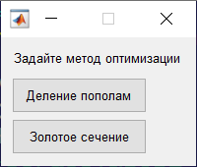

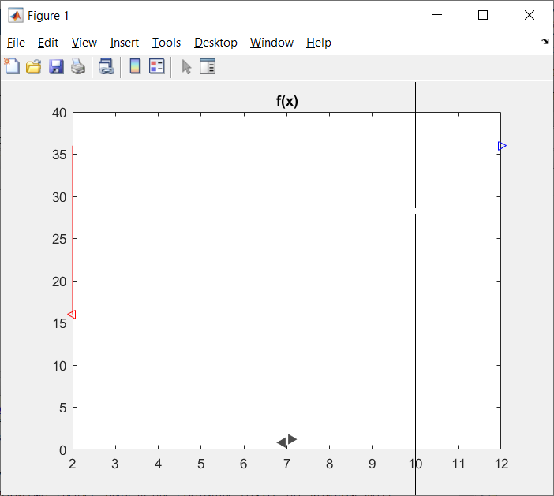

Красным отмечена левая граница интервала неопределенности на данном шаге, синим – правая. Черными трегугольниками – точки измерений целевой функции. Отметьте курсором точку в области, которая будет отброшена. Проследите за работой метода.

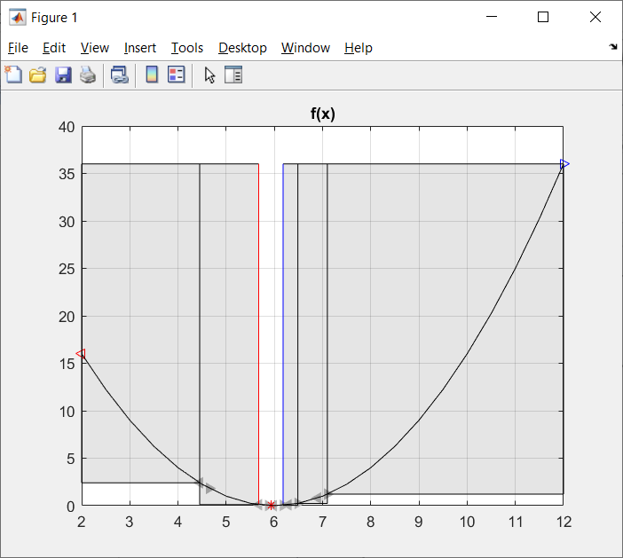

По окончании работы в окно MATLAB будут выведены границы на каждом шаге

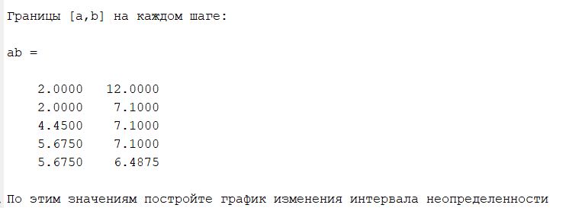

Постройте график изменения длины интервала неопределенности, сделайте выводы.

1. Запишите значение точки минимума
2. Аналогично применить на заданном интервале метод золотого сечения. Проследить и проанализировать изменение интервала неопределенности.

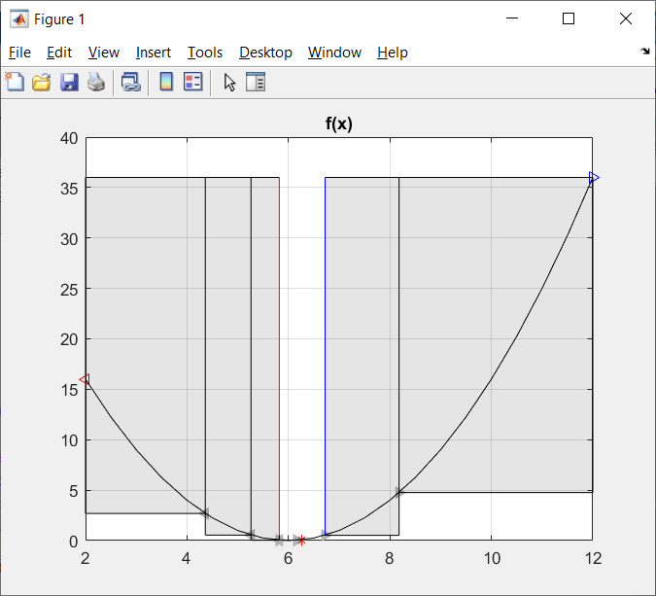

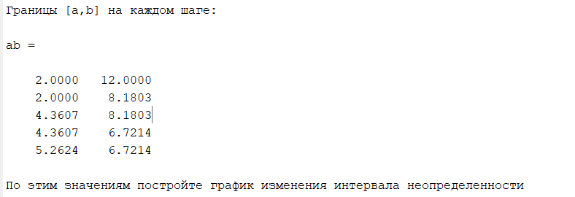

1. Запишите значение точки минимума.
2. С помощью собственной программы из пункта 2 построить график функции на заданном интервале (используя регулярную сетку с заданным количеством шагов). Оценить минимальное значение функции на заданной сетке (как минимум из массива значений функции). Сравнить полученный минимум в пп 5, 7. Сделайте выводы.

Функция 2 не унимодальная, имеет на заданном интервале минимум и максимум.

Построить график ее на грубой сетке (10 узлов на интервале). Определить участки унимодальности. Дать грубые оценки минимума и максимума.

1. На участке для поиска минимума найти минимум методом деления пополам, задав количество шагов метода, заданное в таблицах.
2. На участке для поиска максимума найти максимум методом деления пополам, минимизируя –f(x) (задав количество шагов метода, заданное в таблице)
3. Сравнить полученные значения минимума и максимума на сетке с уточненными значениями.

## Содержание отчета

В отчетах должны быть приведены:

* Титульный лист по стандарту, включая название работы, номер варианта
* Тексты всех САМОСТОЯТЕЛЬНО написанных фрагментов кода, все построенные графики и выводы по каждому пункту сделанной работы.

# Лабораторная работа 3. Метод покоординатного спуска (Гаусса-Зайделя)

**Цель работы** – реализовать метод покоординатного спуска для заданной функции

## Описание работы и порядок ее выполнения

Для заданной тестовой функции и индивидуально заданной функции:

(тестовая функция для всех : 2x2+3y2)

1. Сделать программу, реализующую заданную функцию
2. Написать самостоятельно программу, которая строит трехмерную поверхность этой функции и линии уровня функции. Выбрать линии уровня так, чтобы было наглядно видно, как именно меняется функция. Сделать выводы о характере функции – выпуклость, унимодальность
3. Задать начальную точку с экрана (3 разных точки – см таблицу) и выполнить покоординатный спуск с постоянным шагом
4. Визуально оценить работу алгоритма, сделать выводы.
5. Построить график изменения значения целевой функции он номера шага
6. Изменить величину шага (см таблицу). Повторить поиск из тех же точек. Сделать выводы, построить график изменения значения целевой ф-ции и в этом случае
7. Задать начальную точку (ту же, что в п 3) и выполнить скорейший покоординатный спуск
8. Построить график изменения значения целевой функции от номера шага

Визуально оценить работу алгоритма, сделать выводы

Таблица 3.1

|  |  |  |  |
| --- | --- | --- | --- |
| 1 | x3+y3-3xy |  |  |
| 2 | 2x2+y2+2xy+6x+6y |  |  |
| 3 | 2(x-5)2+(y-10)2-0.2(x-5)2 |  |  |
| 4 | x2/2+y2/3-1 |  |  |
| 5 | x2/9+y2/16 |  |  |
| 6 | exp(x2+y2) |  |  |
| 7 | x2/8+y2/15 |  |  |
| 8 | 2(x-4)2+(y-8)2-0.2(x-5)2 |  |  |
| 9 | 2x2+y2+3xy+6x+6y |  |  |
| 10 | x3+y3-2xy |  |  |
| 11 | 2*exp(x2+y2) |  |  |

Функцию нужно описывать в новом отдельном файле fun3.m

Остальные файлы изменять не нужно. Программу, строящую графики, нужно написать самостоятельно, вызывать функцию из fun3.m

Пример файла fun3.m

function f=fun3(x,y)

f = (1-x).^2+100*(y-x.^2).^2;

## Содержание отчета

В отчетах должны быть приведены:

* Титульный лист по стандарту, включая название работы, номер варианта
* Тексты всех САМОСТОЯТЕЛЬНО написанных фрагментов кода, все построенные графики и выводы по каждому пункту сделанной работы.

# Лабораторная работа 4. Градиентный метод

**Цель работы** – градиентный спуск

Описание работы и порядок ее выполнения

Для заданной в таблице 1 функции

1. Определение градиента для заданной аналитически функции
2. Определение градиента численно для заданной аналитически функции. Построить график линий уровня заданной функции в заданной области, нанести на них вектора градиентов данной функции. Проанализировать

Для заданной тестовой функции и индивидуально заданной функции:

(тестовая для всех: x2-xy+y2+9x-6y+20)

1. Сделать программу, реализующую заданную функцию и ее градиент
2. Построить график поверхности функции
3. Задать начальную точку и выполнить градиентный спуск с постоянным шагом из случайной начальной точки в заданной области
4. Нанести на график функции, а также на линии уровня функции все промежуточные шаги алгоритма, а также конечную точку.
5. Визуально оценить работу алгоритма, сделать выводы.
6. Задать начальную точку и выполнить скорейший градиентный спуск из той же заданной точки в заданной области
7. Нанести на график функции, а также на линии уровня функции все промежуточные шаги алгоритма, а также конечную точку.
8. Визуально оценить работу алгоритма, сделать выводы.

|  |  |  |  |
| --- | --- | --- | --- |
| 1 | x2/8+y2/15 |  |  |
| 2 | 2x3+y3-3xy |  |  |
| 3 | 2x2+3y2 |  |  |
| 4 | x2/2+y2/3-1 |  |  |
| 5 | exp(2x2+y2) |  |  |
| 6 | 2(x-5)2+(2y-10)2-0.2(2x-5)2 |  |  |
| 7 | x2/2+y2/4-2 |  |  |
| 8 | 2*exp(x2+y2) |  |  |
| 9 | x3+y3-4xy |  |  |
| 10 | 2x2+y2+2xy+6x+5y |  |  |
| 11 | 2(x-5)2+(2y-8)2-0.2(2x-4)2 |  |  |

Пример функции fun4.m

function [f,g]=fun4(x,y)

f = (1-x).^2+100*(y-x.^2).^2;

g = [2*(1-x)+100*2*(y-x.^2).*(2*x),100*2*(y-x.^2)];

## Содержание отчета

В отчетах должны быть приведены:

* Титульный лист по стандарту, включая название работы, номер варианта
* Тексты всех САМОСТОЯТЕЛЬНО написанных фрагментов кода, все построенные графики и выводы по каждому пункту сделанной работы.

# Лабораторная работа 5. Метод Нелдера-Мида

**Цель работы** – изучение работы метода Нелдера-Мида для функции двух и трех переменных

## Описание работы и порядок ее выполнения

1. Изучить алгоритм Нелдера-Мида, его стадии, критерий останова.
2. Для заданной функции двух переменных написать программу, реализующую заданную функцию
3. Написать тестовую программу, строящую график поверхности функции, сделать выводы о характере поверхности.
4. В программе optlab05 задать небольшое количество шагов nmax = 5
5. Запустить программу optlab05. Задать начальную точку, наблюдать за деформацией многогранника и его передвижением по линиям уровня и трехмерной поверхности. Снять скриншот экрана и показать этапы метода, надписать их в отчете
6. Задать количество шагов 50. Наблюдать за работой метода, получить решение. Сделать выводы о полученом решении

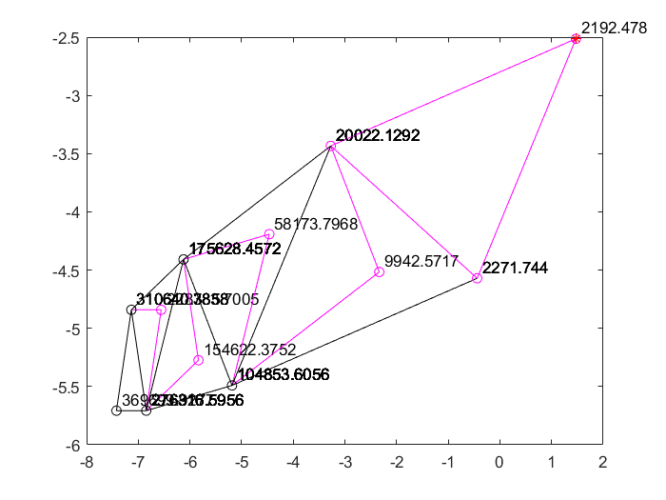

Тестовая программа для работы 5

ax = -10

bx = 10

ay = -10

by = 10

hx = 0.1

hy = 0.1

[X,Y] = meshgrid(ax:hx:bx,ay:hy:by);

Z = fun5(X,Y);

figure(1)

mesh(X,Y,Z)

figure(2)

contour(X,Y,Z,30)

Функции для работы 5

|  |  |  |  |
| --- | --- | --- | --- |
|  | Функция |  |  |
| 1 | (x-8y) 2+7x2+8y2 |  |  |
| 2 | (x+3y) 2+x2+3y2 |  |  |
| 3 | 0.1 (x+4)3+x2+y2 |  |  |
| 4 | 0.2(x+2)3+2x2+y2 |  |  |
| 5 | cos(0.3x)*y2+x2 |  |  |
| 6 | cos(0.1x)*y2+2x2 |  |  |
| 7 | sin(0.2x)*y2+3x2 |  |  |
| 8 | (x-6y) 2+5x2+3y2 |  |  |
| 9 | cos(0.07x+pi/8)*y2+4x2 |  |  |
| 10 | cos(0.1x)xy+y2 |  |  |
| 11 | cos(0.15x)xy+x2 |  |  |

Для заданной функции трех переменных

1. Написать программу, реализующую заданную функцию
2. Запустить программу part2, наблюдать за ее поведением
3. Снять скриншот, пояснить стадии

Функция fun5.m должна быть аналогична fun4.m – пример

function [f,g]=fun5(x,y)

f = (1-x).^2+100*(y-x.^2).^2;

g = [2*(1-x)+100*2*(y-x.^2).*(2*x),100*2*(y-x.^2)];

## Содержание отчета

В отчетах должны быть приведены:

* Титульный лист по стандарту, включая название работы, номер варианта
* Тексты всех САМОСТОЯТЕЛЬНО написанных фрагментов кода, все построенные графики и выводы по каждому пункту сделанной работы.

# Лабораторная работа 6 – штрафные функции

**Цель работы** – применение метода штрафных функции для минимизации функции двух переменных в заданной области

## Порядок выполнения работы

Задана неунимодальная функция, задана область, в которой требуется найти ее минимум (ограничения).

Написать программу, строящую график функции и ее линии уровня

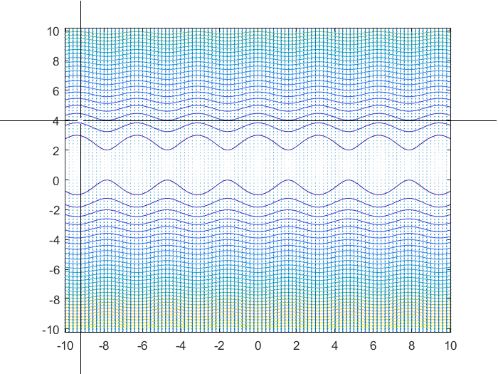

Предложить штрафную функцию

Дополнить программу предложенной штрафной функцией

Например

*function f=fun6(x,y)*

*f = 3*(sin(x)).^2+(y-1).^2;*

*alphax = 1;*

*ax = -2;*

*bx = 2;*

*PhiX = zeros(size(x));*

*i1 = find(x>bx);*

*PhiX(i1) = alphax*(x(i1)-bx).^2;*

*i2 = find(x<ax);*

*PhiX(i2) = alphax*(x(i2)-ax).^2;*

*f = f+PhiX;*

Построить трехмерный график искаженной функции при различных значениях параметра штрафа

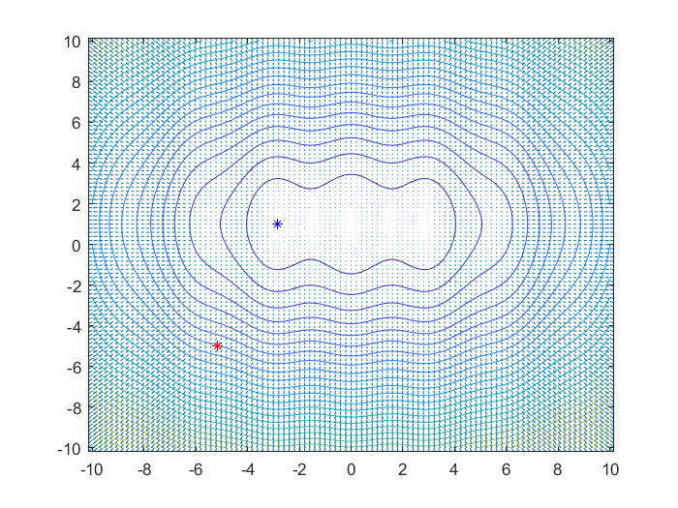

Применить стандартный метод fminsearch для поиска минимума.

Отображать на рисунке начальную и конечную точку (красными и синим соотвественно).

Построить таблицу с решениями в зависимости от параметра alpha.

Сделать вывод о приемлемом штрафном коэффициенте.

# Лабораторная работа 7. Параметрическая оптимизация ПИД-регулятора авторулевого

Цель работы – провести параметрическую оптимизацию авторулевого

## Постановка задачи

Авторулевой – система управления курсом судна, которая реализует следующие основные функции:

* Переход на новый курс
* Поворот с заданной угловой скоростью
* Управление путевым углом судна
* Управление на траектории

Многие авторулевые реализуют ПИД-закон управления (пропорционально-интегрально-дифференциальный) следующего вида:

$$u\left(t\right)=K_{1}\left(φ^{*}-φ\right)+K_{2}\left({\dot{φ}}^{*}-\dot{φ}\right)+K_{3}∫\left(φ^{*}-φ\right)dt$$

Здесь $φ^{*}$- заданный угол курса судна, ${\dot{φ}}^{*}$- заданная (программная) угловая скорость при повороте судна. Интегральное слагаемое сбрасывается при переходе на новый заданный курс.

Параметры авторулевого могут быть оптимизированы с использованием некоторого критерия качества.

$$F\left(K_{1},K_{2}, K_{3}\right)→min$$

Как правило, инженер оптимизирует точность в статике (при постоянных возмущениях), величину перерегулирования и время переходного процесса.

Чтобы избежать по возможности овражности функции, следует провести нормировку параметров поиска:

$$F\left(x\right)→min, x∈R^{3}$$

$$x_{i}=K_{i}/K_{i}norm$$

Будем использовать нормирующие множители $K_{i}$: 5, 20, 0.001.

Оптимизацию можно проводить на натурном судне или на математической модели. В данной работе для моделирования процессов будет использоваться модель Номото первого порядка.

$$T_{1}\dot{ω}+ω=K_{ω}δ(t)$$

Уравнение Номото достаточно адекватно описывает динамику судна в режиме движения под авторулевым (текущий угол перекладки руля $δ(t)$) при постоянной скорости хода. Дополнительно к динамике судна по курсу следует учесть динамику перекладки руля (при управлении $u\left(t\right)$).

Модель рулевой машины с насосом постоянной производительности будет иметь вид, представленный на рис. 7.1. Модели включают: транспортную задержку, ограничение управляющего воздействия, ограничение скорости перекладки, зону нечувствительности и зону линейности.



*Рис. 7.1.* Модель рулевой машины с насосом постоянной производительности

В соответствии с требованиями Российского морского регистра судоходства время перекладки руля с 35° одного борта до 30° другого составляет не более 28 с с одним работающим насосом, при работе двух насосов время перекладки составляет 14 с.

Максимальная скорость перекладки и ограничение на угол перекладки руля в режиме авторулевого заданы в таблице 7.1.

В качестве целевой функции предлагается

$$F=w_{1}φ_{0}+w_{2}τ+w_{3}u_{0}+w_{4}φ_{1},$$

Где весовые множители $w_{i}$ позволяют решить многокритериальную задачу оптимизации - одновременно минимизировать перерегулирование по курсу $φ_{0}$, время переходного процесса $τ$, амплитуду руля $u_{0}$, статическую ошибку $φ_{1}$.

## Порядок выполнения работы

Заданы параметры судна (таблица 7.1). Внести их в программу lab07.m

Задать начальные параметры авторулевого (таблица 7.1).

В программе выключить оптимизацию (needopt =0)

Получить переходные процессы при смене курса авторулевого на 15 градусов без возмущения, оценить вручную время переходного процесса и перерегулирование.

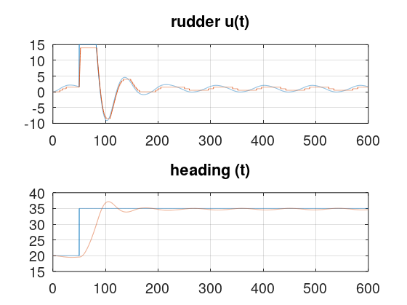

Рисунок 7.2 – Переходный процесс по смене курса на 15 градусов

Далее- задать постоянное возмущение, эквивалентное 3 градусам перекладки руля. Получить графики переходных процессов. Оценить статическую ошибку.

Включить флаг оптимизации, произвести поиск трех параметров авторулевого при помощи метода Нелдера-Мида, оценить качество работы закона управления авторулевого, с учетом найденных коэффициентов.

Сравнить переходные процессы для исходного набора коэффициентов и для оптимизированного набора.

Таблица 1.7

|  |  |  |  |  |  |  |  |  |
| --- | --- | --- | --- | --- | --- | --- | --- | --- |
| Номер варианта | Тип судна | Длина судна Lм | V0, уз | Kw размерная | T1 размерная | Начальные коэффициенты | Скорость перекладки руля макс | Ограничение на угол перекладки в режиме АР |
| 1 | Транспортное | 67 | 10 | 0.05 | 20с | 4, 12, 0.003 | 5 град/с | 15 град |
| 2 | Сухогруз | 140 | 10 | 0.08 | 15 | 2, 15, 0.01 | 10 град/с | 10 град |
| 3 | Буксир | 26 | 12 | 0.3 | 8 | 4, 12, 0.003 | 15 град/с | 15 град |
| 4 | Танкер | 257 | 16 | 0.1 | 15 | 3, 20, 0.015 | 15 град/с | 15 град |
| 5 | Танкер | 242 | 15 | 0.03 | 30 | 3, 25, 0.01 | 5 град/с | 15 град |

Таблица 2.7. Коэффициенты в весовом критерии

|  |  |  |  |  |
| --- | --- | --- | --- | --- |
|  | w1 | w2 | w3 | w4 |
| 1 | 1 | 0 | 0 | 0 |
| 2 | 0 | 1 | 0 | 0 |
| 3 | 1 | 1 | 0 | 1 |
| 4 | 1 | 1 | 1 | 0 |
| 5 | Свой набор | | | |

Оглавление

Лабораторная работа 1. Введение в MATLAB/Octave 2

Описание работы и порядок выполнения 2

Указания к выполнению работы 5

Содержание отчета 5

Лабораторная работа 2. Одномерная оптимизация 6

Описание работы и порядок ее выполнения 6

Содержание отчета 10

Лабораторная работа 3. Метод покоординатного спуска (Гаусса-Зайделя) 11

Описание работы и порядок ее выполнения 11

Содержание отчета 12

Лабораторная работа 4. Градиентный метод 13

Описание работы и порядок ее выполнения 13

Содержание отчета 14

Лабораторная работа 5. Метод Нелдера-Мида 15

Описание работы и порядок ее выполнения 15

Содержание отчета 16

Лабораторная работа 6 – штрафные функции 17

Порядок выполнения работы 17

Лабораторная работа 7. Параметрическая оптимизация ПИД-регулятора авторулевого 19

Постановка задачи 19

Порядок выполнения работы 19